KИНЕТРАК 7000
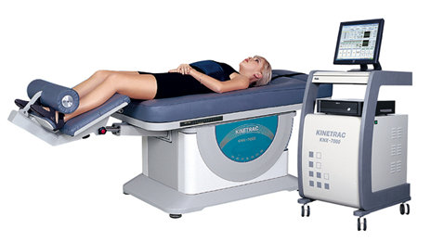
KИНЕТРАК 7000 (фирмы «Ханмед» пр-ва Ю.Корея) – это современное биомедицинское оборудование , для лечения болезней позвоночника и межпозвонкового диска , с использованием новейшей тракционно - экстензионной роботизированной системы , оснащенной программой для работы декомпрессора поддерживающего движения позвоночника в 3-х плоскостях .
Возможности :
- Позволяет проводить лечение на всех отделах позвоночника (шейном , грудном и поясничном- крестцовом отделе ,таз, нижние конечности).
- Декомпрессия пораженного межпозвонкового диска и массаж паравертебральных мышц проводится с помощью нажимного валика .
- Коррекция тонуса мышц позвоночника ,таза ,нижних конечностей при помощи одно или двухсторонней латерофлексии.
- Трехмерная (пространственная )сенсомоторная тренировка для координации работы мышц позвоночника и коррекции осанки.
- Точная дозировка нагрузки . Внесения изменения во время процедуры.
- Возможность интермитирующего или постоянного режимов вытяжения .
- Компактность оборудования .
- Быстрота подготовки к процедуре. Возможность работы с большим потоком больных.
- Полностью компьютеризованный процесс лечения.

Основные принципы действия :
1.Навигационная система декомпрессии диска
Интеллектуальная навигационная система , определяющая местонахождение выбранного диска и декомпрессирующая его в трех направлениях 3 D (ось X,Y,Z)
Декомпрессия (вправление) дефектного диска достигается путем вытяжения в нескольких направлениях (X,Y,Z) и воздействия нажимного валика.
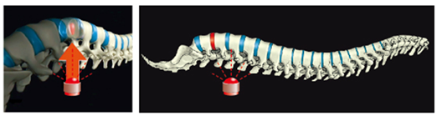

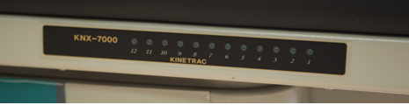
- Светодиоды, показывающие расположение валика на данный момент времени

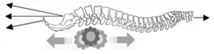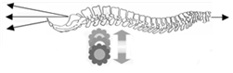
а. Скорость перемещения компрессионного ролика: 1 мин и 10сек / ±5сек
б.Сила тяги компрессионного ролика (вверх) от 0 до 30 мм
в.Диапазон движения массажного валика: 800±10 мм
г. Диапазон погрешностей объекта нажимного валика: ±3mm
2.Коррекция мышц позвоночника ,таза ,нижних конечностей глубокий массаж мышц для пациентов с заболеванием опорно – двигательной системы
А.Корректировка мышц таза, позвоночника, нижней части ног и шейной позвонковой части
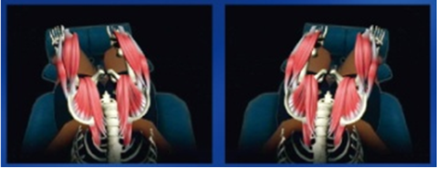
Боковое сгибание в одну или обе стороны: 0°, 5°, 10°, 15°
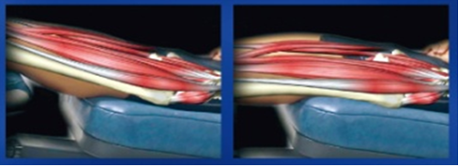
Растяжение: 5°, -5°, -10°, -15°.
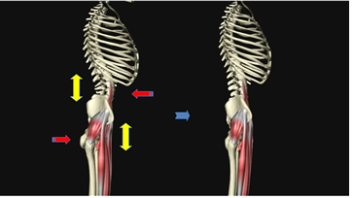
Эффект вследствие комплексного воздействия в том числе и за счёт растяжения мышц поясницы, таза и бедер.

Функция движений для таза влево/вправо, вверх/вниз.
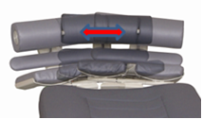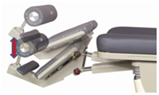

Диапазон движения: Как в одну, Диапазон движения :
так и обе стороны. Отклонение Растягивание на 5°, -5°, -10°,-15
влево/вправо на 0°, 5°, 10°, 15°
Б. Функция наклона и боковой поддержки спины с возможностью
вытяжения под действием собственного веса.
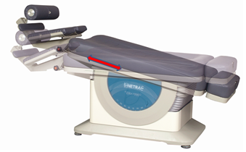
Наклон стола: 0~25° ± 5°
- Скорость перемещения стола: 20sec ± 5 сек. Диапазон перемещения стола: 0-200 мм
- Способность вытяжения - Сила тяги = (вес кровати + вес тела Х (умножить на) sin θ + сила сжатия от 0 до 30mm)
В.Функция фиксирования голеностопных суставов
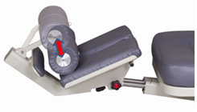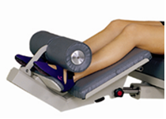
- Автоматическое отключение Off со скоростью 8 сек. ± 2 сек.
Г. Функция контроля высоты (роста)
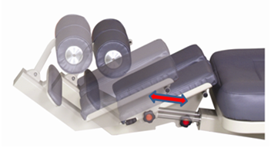
Диапазон контроля высоты (роста): 0~150 мм ± 5мм

Д. Функция раздвигания стола
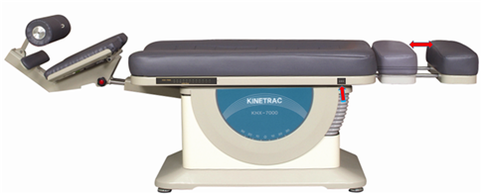

Диапазон раздвигания стола 0-300 мм (Поддерживать ноги при креплении ремня для грудных позвонков и вытягивании тазовых позвонков)

Е. Приспособление для вытягивания шейных позвонков

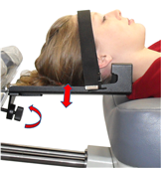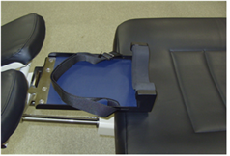
Диапазон перемещения оси вытягивания шейных позвонков : 0°, 5°, 10°, 15°
Как вертикальное, так и горизонтальное перемещение

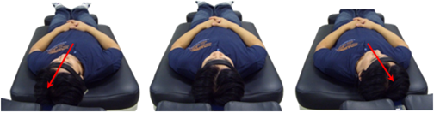
Боковое сгибание в одну или обе стороны: 0°, 5°, 10°, 15°
Д. Кнопка аварийной остановки
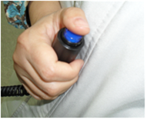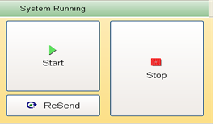
Удалённый (ручной) контроллер и аварийный выключатель на экране

ЭКРАН ДИСПЛЕЯ (в работе)
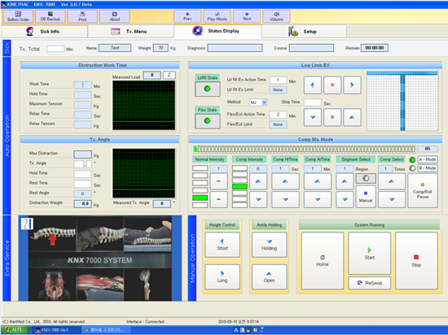

Такой комплексный метод позволяет проводить лечение болезней позвоночника с минимизированным риском хирургического вмешательства. Не без гордости Кинетрак-7000 можно назвать аппаратом будущего.

Возможности Кинетрак-7000:
• Самостоятельно подберет оптимальный курс лечения в соответствии с болезнью и антропологическими данными пациента.
• Простой и интуитивно понятный интерфейс пользователя.
• Контроль манипуляций в реальном времени.
•Использование маркера для автоматического нацеливания на проблемный диск.
•Программа позволяет вносить в режиме ручной корректировки изменения в курсе лечения непосредственно во время автоматической работы аппарата.
•Программа позволяет хранить и использовать базу данных о курсах лечения каждого пациента с момента первого посещения.
•С помощью встроенной базы данных о пациентах и устройства автоматического опознания пациента, Кинетрак-7000 может контролировать состояние и изменение здоровья пациентов за счёт управления данными об их болезни и её течении.
•Автоматическая программа настройки лечения в зависимости от болезни, симптомов, стадии лечения, прогресса лечения и т. д. позволяет легко приспосабливать для больных оптимальные программы (курсы) лечения.
•С момента начала курса лечения состояние больного и ход его лечения можно визуально контролировать во время проведения процедуры.
•Встроенное в Kинетрак-7000 программное обеспечение контролирует, дополняет и модифицирует методику лечения, и в режиме реального времени выводит данные на ходе лечения на экран компьютера.
•Для более комфортного лечения программное обеспечение имеет комплексные мультимедийные функции, например, функция аудио, позволяет проигрывать релаксирующую музыку, успокаивающую пациента и расслабляющую его мышцы.

Массогабаритные показатели Kинетрак-7000:
•Стол с опорным агрегатом: L-W-H (2500 мм.680 мм.700 мм), Вес: 100 кг
•Коммутационный блок: L-W-H (560 мм,600 мм,1000 мм), Вес: 50 кг
•Энергообеспечение: переменный ток 220 В, 60Гц / 400 Вт

На сегодняшний день проведены технические и клинические испытания, получена разрешительная документация для использования и продажи в России. Система Кинетрак-7000 установлена в РНИИ травматологии и ортопедии им. Р.Р. Вредена, где успешно были проведены клинические испытания и получены положительные результаты в лечении заболеваний.
Утверждена методика ЦНИИТО им. Р.Р. Вредена по применению Кинетрак- 7000 (июнь 2012г)
Клинические испытания проводились более 18 мес.и проходят по настоящее время .Kинетрак – 7000 зарегистрирован и сертифицирован в РФ в 2011.

Приглашаем Вашего ведущего специалиста , для знакомства с роботизированным комплексом для сухого скелетного вытяжения Кинетрак-7000 (пр-ва Ю.Корея) на базе - "РНИИТО им.Вредена" г.СПб .

За консультацией по работе Кинетрак 7000 - обращайтесь :

Контактные телефоны РНИИ травматологии и ортопедии им. Р.Р. Вредена
1. Зам.директора по учебной и научной работе , ДМН профессор:
Кочиш Александр Юрьевич тел.раб.: (812) 556-06-83,47
2. Вертеброневролог : Крестьянов Дмитрий Павлович
Тел.сот.: (921) 747-49-62

2.Правительственный медицинский центр Администрации Президента Российской Федерации «Клиника вертеброневрологии» г.Кисловодск
Зам . директора Николай Георгиевич тел.: (87937) 202-72
Вертеброневролог : Мария Шкуратова тел.: (928) 347- 41 - 88

3. Москва, Городская поликлиника №23
4. г. Новокузнецк, центр «Медтур»

